Учитель: Т.Л.Ясинская
Класс для детей с умеренной и тяжёлой умственной отсталостью

Конспект урока по предмету «Ремесло»
Тема урока: конструирование из бумаги в технике «квиллинг».
Тип урока: практический урок.
Цель: освоение учащимися рабочих приемов выполнения технологических операций и изготовление поделки.
Задачи:
Обучающие: - расширение уже известных знаний;
- формирование умений и навыков работы с бумагой;
- выполнение работы в технике «Квиллинг».
Развивающие: - развивать воображение, мышление через разгадывание загадок, творческие возможности каждого ребёнка;
- развивать интерес к предмету через демонстрацию образцов;
- развитие сенсорных навыков (определять признаки и свойства материалов по их цвету, толщине на ощупь, ориентироваться в пространстве);
- развитие моторных навыков (точность движений, их скорость, скоординированность ) через практическую работу.
Воспитывающие: вовлечь в активную практическую деятельность;
- воспитывать у учащихся качества аккуратности и собранности при выполнении приёмов труда, трудолюбие;
Методическое оснащение урока:
- Образцы работ в данной технике
- Изображения заготовок
- Презентация
Оборудование и инструменты: цветная бумага, цветной картон, простые карандаши, клей, ножницы, инструменты, линейки, салфетки.
Методы обучения:
1.По источникам знаний: словесные, наглядные, практические.
2.По степени взаимодействия учителя и учащихся: изложение, беседа, самостоятельная работа.
Формы организации познавательной деятельности на уроке:
фронтальная; индивидуальная; парная.
Структура урока:
1.Организационная часть: психологический настрой учащихся;
обеспечение нормальной обстановки на уроке; подготовка рабочих мест, оборудования, инструментов.
2. Сообщение темы и целей урока: обоснование того, для чего необходимо выполнение предстоящей работы, чему научатся ученики, какие умения и навыки приобретут, какая будет польза от того изделия, которое они изготовят.
3. Актуализация знаний: воспроизведение обучающимися знаний, умений и навыков, необходимых для «открытия» нового знания.
4. Вводный инструктаж: объяснение порядка выполнения практической работы, демонстрация рабочих приемов выполнения отдельных технологических операций, указания и рекомендации по осуществлению самоконтроля и т.д.
5. Самостоятельная практическая работа обучающихся и текущее инструктирование: обход рабочих мест и контроль за работой. Проверка правильности выполняемых приемов, указание на недостатки, при необходимости дополнительные пояснения, показ.
6. Итоговая часть: приём выполненных ученических работ, их оценка и заключительный инструктаж. Подведение итогов практической работы, анализ ошибок. Уборка рабочих мест обучающихся.
Ход урока.
I. Орг. момент.
- Приветствие.
“Я слышу – и забываю,
Я вижу – и запоминаю,
Я делаю – и понимаю”
(Конфуций)
Вот такие слова китайского мыслителя я взяла эпиграфом к нашему уроку.
Ребята! Будем мы сегодня с вами заниматься квиллингом,
Будем строить планы, их выполнять и соображать.
Будем вежливо общаться и друг другу помогать.
- Проверка готовности учащихся к уроку
II. Целевая установка:
-Тема нашего сегодняшнего урока – конструирование из бумаги. Существует множество видов бумажной пластики. Мы изучали такой вид, как квиллинг или, по-другому – бумагокручение.
- Кто может сказать – почему работа в этой технике называется бумагокручение (от слов «бумага» и «крутить»). Да, это умение скручивать длинные и узкие полоски бумаги в спиральки или роллы, видоизменять их форму и составлять из полученных деталей композиции. Сегодня мы вспомним, как выполняется данная работа с бумагой, какие материалы и инструменты используются, какие вы уже делали формы для заготовок. А когда это все вспомним, приступим к работе. Кто-то продолжит начатую на предыдущих уроках работу, а кто-то начнёт новую. Скоро праздник, наверно, будет приятно получить в подарок вашим мамам, друзьям или близким подарки. А чтоб узнать тематику предстоящей работы, я предлагаю вам отгадать загадки.
(Коррекционное упражнение на развитие логического мышления и воображения)
Не барашек и не кот,
Носит шубу круглый год.
Шуба серая - для лета,
Для зимы – другого цвета (Заяц)
Ходят модницы за речкой -
кудри белые колечком.
А зимой из их кудряшек
бабушка носочки вяжет. (Овечка)
Шевелились у цветка
Все четыре лепестка.
Я сорвать его хотел –
Он вспорхнул и улетел. (Бабочка)
Белая - пребелая!
Скромная - несмелая.
Летом расцветает,
Кто ж её не знает?
Погадаем мы с Наташкой
На застенчивой ... . (Ромашке)
Теперь каждый знает, что будет делать на уроке.
Физминутка.
Чтобы нам лучше работалось, чтобы мы не уставали, сделаем насколько упражнений (кинезиологические упражнения)
А) «Фонарики»
Б) «Флажок, рыбка, лодочка»
В) «Зайчик, колечко, цепочка»
III. Актуализация знаний.
Ребята, давайте вспомним, что же такое квиллинг, какие инструменты используются при работе, из каких элементов составляется узор. (Слайды)
- инструменты (назвать: линейка, инструмент для кручения бумаги, клей)
- карточка с завитками (назвать)
-из каких форм состоит цветок, цвет деталей (назвать)
IV.Вводный инструктаж.
- Как и где должны лежать ножницы и клей во время работы на уроке?
(Проверка соблюдения правил техники безопасности при выполнении задания);
- Инструктирование по выполнению задания в соответствии с инструкционно-технологической картой;
  - Наши действия:
– Что мы сейчас делали, разглядывая инструкционную карту?
– Из каких материалов будем делать изделие?
– Какие инструменты для работы нам понадобятся?
– Какие приемы работы, полученные на уроках ремесла, пригодятся?
(Изготовление основных форм, склеивание, работа по шаблону)

(Планировали работу.) (регулятивное УУД: умение планировать свою работу)
Рассмотрите изделие, изображённое у каждого в инструкции
Обсуждение последовательности, представленной в инструкции
– Посмотрите на порядок работы, что мы будем делать вначале, что потом? (расставить правильно порядок действий)
Какие качества нам потребуются в выполнении операций?
- Точность
- Аккуратность
- Внимательность
- Теперь распределим работу.
Толик с Женей в паре выполнят работу «Овечка»;
Роман изготовит «Зайца»;
Иван и Максим оформляют совместно рамку для фото.
5. Самостоятельная практическая работа обучающихся и текущее инструктирование: обход рабочих мест и контроль за работой. Проверка правильности выполняемых приемов, указание на недостатки, при необходимости дополнительные пояснения, показ.
6.Итоговая часть:
Проверка с самооценкой.
В пакете с картинками найти звёздочки (выбрать)
Отлично – красный
Хорошо – желтый
Не получилось – синий.

Вопросы к ученику (начало формирования алгоритма самооценки):
– Удалось тебе выполнить работу?
– Ты выполнил всё правильно или были недочёты?
– Ты сделал всё сам или с чьей-то помощью?
– Сейчас мы вместе с … (имя ученика) учились оценивать свою работу.
– Полностью или частично ты закрасишь свою звёздочку-отметку? Почему?
Список использованной литературы.
1. Чиотти, Д. Оригинальные поделки из бумаги/ Пер. с итал. Г.В. Кирсановой.
– М.: ООО ТД «Издательство Мир книги», 2009. – 96 с., цв. ил.
2. Э.Моуд Волшебный квиллинг. Лучшие проекты.перевод с английского. М.: Издательская группа «Контэнт», 2012. – 80 с., с цв. ил.
3. Зайцева А.А. Квиллинг: самый полный и понятный самоучитель / Анна Зайцева. – М.: Эксмо, 2013.- 96 с. : ил.
Интернет-ресурсы.
1. Изображение овечки: http://xvatit.com/school/sch-online/compet/131491-urok-keys-kvilling-iskusstvo-moda-khobbi.htm
2. Изображение фото-рамка: http://chto-podarite.ru/fotoramka-iz-kartona-s-ispolzovaniem-texniki-kvilling-master-klass-s-poshagovymi-foto/
3. Изображение зайчики: http://mastera-rukodeliya.ru/kvilling.html?start=90
4. Технологическая карта изготовления фото-рамки: http://luntiki.ru/blog/kwilling/2328.htm
5. Загадка про зайца: http://allforchildren.ru/kidfun/riddles_animals4.php
6. Загадки про овечку и ромашку: http://www.numama.ru/zagadki-dlja-malenkih-detei/zagadki-o-zhivoi-prirode/zagadki-pro-ovechku.html
7. Загадка о бабачке: http://agatha22.narod.ru/zagadkad.html

Приложение.
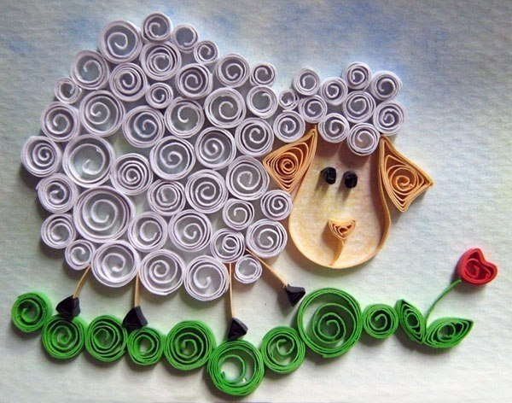

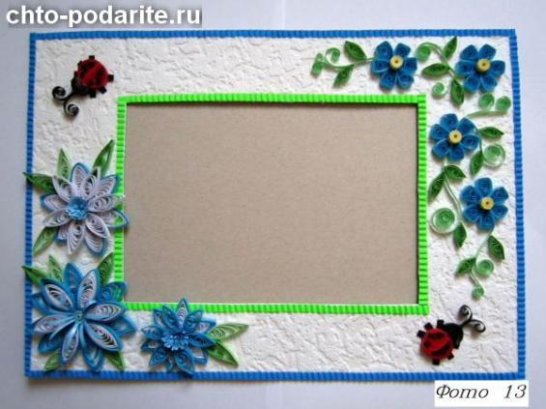

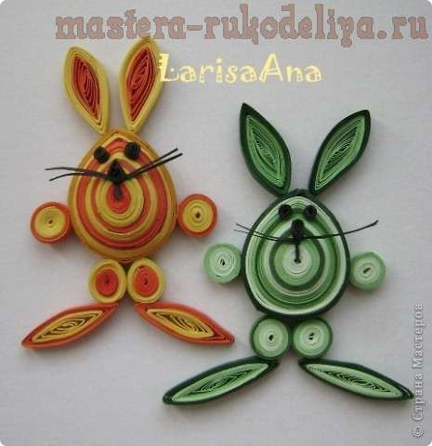

Технологическая карта. Фото- рамка
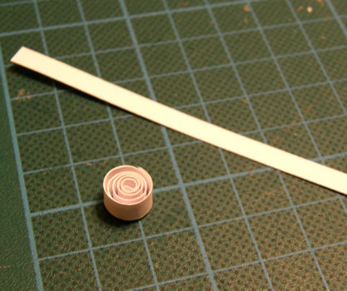
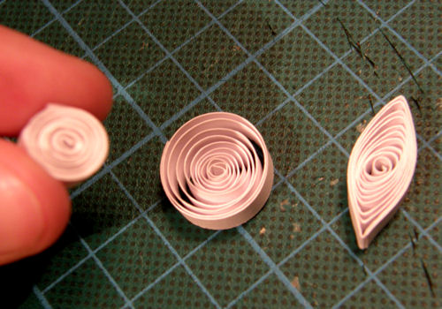
Для изготовления одинаковых лепестков удобно использовать шаблон, чтобы раскручивать рулончики до одного диаметра. Вот наш первый цветочек
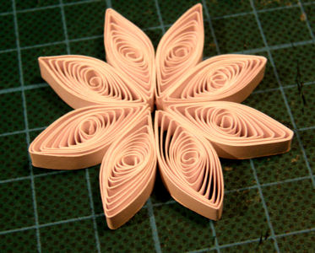
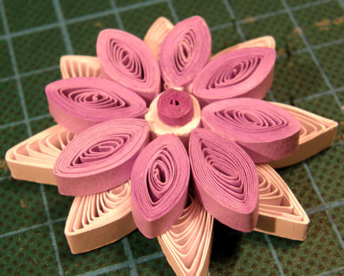
Еще очень красивы цветочки такой формы
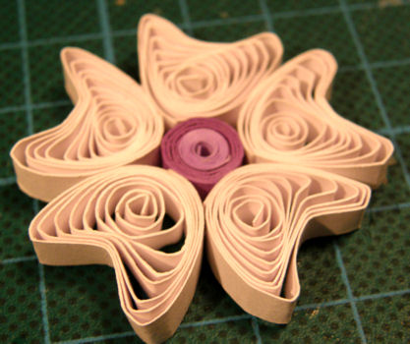
и листики, конечно
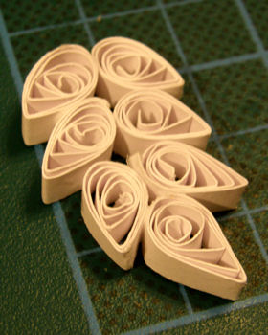
В общем, крутим сколько душе угодно, не забываем творить флору разнообразных габаритов
когда основные элементы готовы, располагаем их на рамке и приклеиваем.
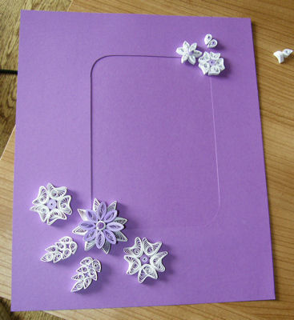
Теперь добавляем готовые детали и завитки, пока композиция не покажется достаточно полноценной
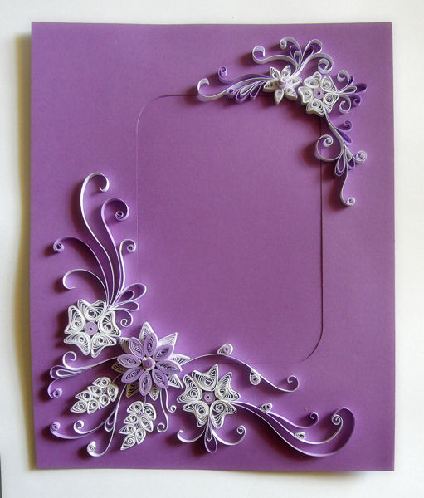
остался последний шаг – прикрепляем с обратной стороны подствку для стабильности.
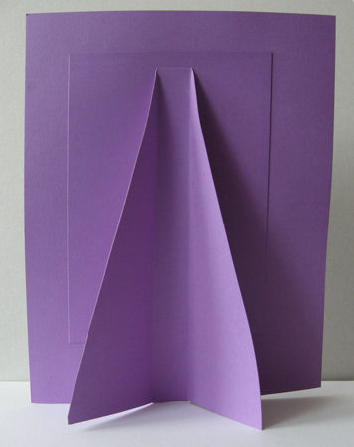
Рамка готова

